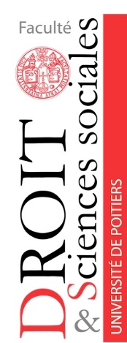

UNIVERSITÉ D'ÉTÉ DU DROIT FRANÇAIS ET EUROPÉEN
Université de Poitiers, Université de Ljubljana

Ljubljana, 24 – 28 août 2020

« Évolution ou révolution : les développements récents dans le droit successoral et le droit médical français »
Traversée du droit français des personnes, des familles et de leur patrimoine

PROGRAMME

Droit des successions

Elsa Berry, Maître de conférences, Université de Poitiers
elsa.berry@univ-poitiers.fr

- La primauté des ordres et des degrés
- La fente et la représentation
- La dévolution successorale en présence du conjoint
- La réserve et sa protection par la réduction
- Le rétablissement de l’égalité entre les héritiers par le rapport

Droit médical

Laurence GATTI, Maître de conférences, Université de Poitiers
laurence.gatti@univ-poitiers.fr

- Introduction générale au doit médical
- Information et consentement du patient
- Les proches de la personne malade
- Les droits de la personne en fin de vie
- Les procès de Vincent Lambert

